《安全评价报告信息公布表》
机构名称 | 重庆市安全生产科学研究有限公司 |  |  |  |  | 资质证号 |  |  |  | APJ-（渝）-001
委托单位 | 西南油气田分公司重庆气矿
项目名称 | 臥渝线人和段安全隐患治理工程安全评价
项目类别 | ☑预评价 □现状评价 □验收评价 □ 其他
所属业务类别 |  | 陆上油气管道运输业
安全评价过程控制情况
安全评价项目管理 | 项目组组长 |  |  |  | 技术负责人 |  |  |  |  |  | 过程控制负责人
安全评价项目管理 | 陈美宝 |  |  |  | 蔡治勇 |  |  |  |  |  | 冯浩
编制过程 | 报告编制人 |  |  | 报告提交日期 |  |  |  | 报告审核人 |  |  |  | 报告审批人
编制过程 | 张郑平 |  |  | 2021.12 |  |  |  | 刘国勇 |  |  |  | 刘国勇
姓 名 | 认定专业 |  | 安全评价师从业识别卡/证书编号 |  |  |  |  | 注册安全工程师  注册证号 |  |  |  |  | 是否专职
陈美宝 | 油气储运 |  | 1500000000100116 |  |  |  |  | -- |  |  |  |  | 是
刘菊梅 | 防腐 |  | 1500000000100202 |  |  |  |  | -- |  |  |  |  | 是
雷楠 | 油气储运 |  | S011053000110193002251 |  |  |  |  | -- |  |  |  |  | 是
易安柯 | 油气储运 |  | S011053000110193002441 |  |  |  |  | -- |  |  |  |  | 是
刘文娟 | 仪表 |  | 1700000000201153 |  |  |  |  | -- |  |  |  |  | 是
钟 兢 | 设备 |  | 1700000000201054 |  |  |  |  | -- |  |  |  |  | 是
张郑平 | 电气 |  | S011053000110192003137 |  |  |  |  | -- |  |  |  |  | 是
林 波 | 安全 |  | S011053000110192002987 |  |  |  |  | -- |  |  |  |  | 是
唐 波 | 机械 |  | S011053000110192003004 |  |  |  |  | -- |  |  |  |  | 是
冯皓 | 机械 |  | 1600000000201291 |  |  |  |  | 55130140330 |  |  |  |  | 是
蔡治勇 | 安全 |  | 0800000000102949 |  |  |  |  | 55080052964 |  |  |  |  | 是
刘国勇 | 安全 |  | 1800000000100099 |  |  |  |  | -- |  |  |  |  | 是
项目简介 | 本工程起点万年路万紫山小区西侧，终点万年路龙庭雅居东侧。项目规模：管道设计配产输量为250×104m3/d，设计压力3.8MPa，运行压力0.8MPa，运行输送量150~180×104m3/d。项目概况：卧渝线人和段处于重庆市人和主城区内，本工程改线管道规格为D426×8，材质为L360N，设计压力3.8MPa，设计长度为1.21km。拆除现有人和阀室，在人和分输站内新建人和阀室一座。  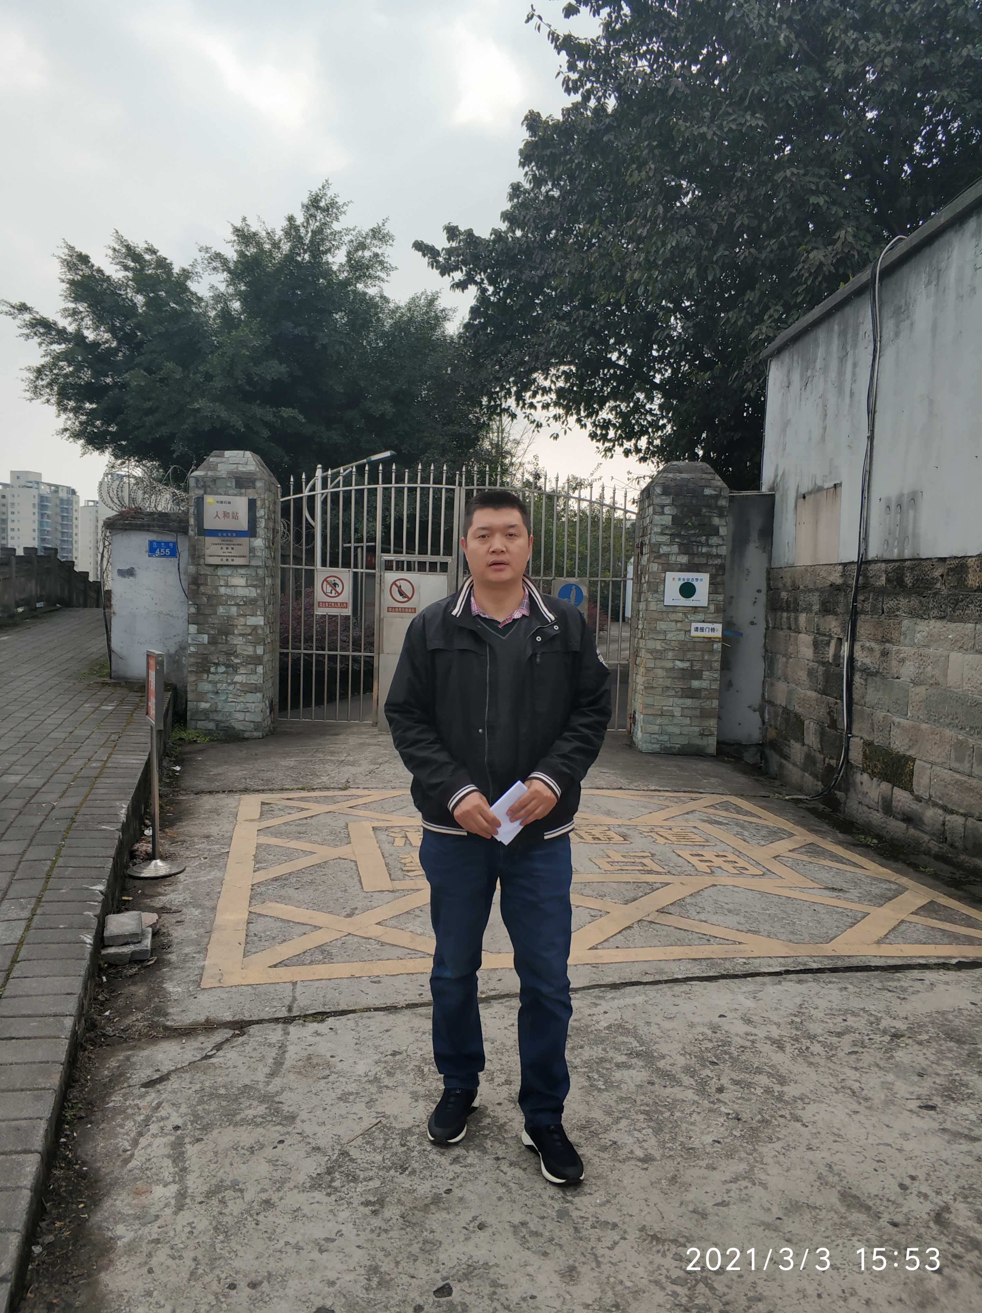
现场开展工作情况 | 勘验人员 |  | 勘验时间 |  |  |  | 勘验任务 |  | 勘验中的问题
现场开展工作情况 | 陈美宝 |  | 2021.3.3 |  |  |  | 项目负责 |  | 无
现场开展工作情况 | 张郑平 |  | 2021.3.3 |  |  |  | 编制人 |  | 无

